Обучающиеся ГКОУ РО Пролетарской школы-интерната приняли участие в экскурсии по памятным местам боевой славы г. Пролетарска.

Мемориал - носитель памяти. Сотни плит, обелисков, фигур из камня и бронзы живут десятилетия и века. Мемориалы, обелиски, памятники воинам Великой Отечественной войны... Здесь не слышны разговоры, смех, не поются весёлые песни...
Лишь застыла в почётном карауле тишина.
Сколько их, таких мест, на нашей земле? Известных и не очень, в больших городах и маленьких селах, там, где мы живем.
В преддверии празднования Дня Победы и в рамках месячника патриотической работы для учащихся школы–интерната (10 человек) 27.04.2021 года была проведена автобусная экскурсия к памятникам воинам Великой Отечественной войны в г. Пролетарске. Целью экскурсии стало:
- знакомство детей с памятниками, погибшим героям в Великой Отечественной Войне, историей освобождения г. Пролетарска;
- расширение представления детей о воинах-защитниках;
- воспитание патриотических чувств;
- привитие уважения к памяти павших бойцов.
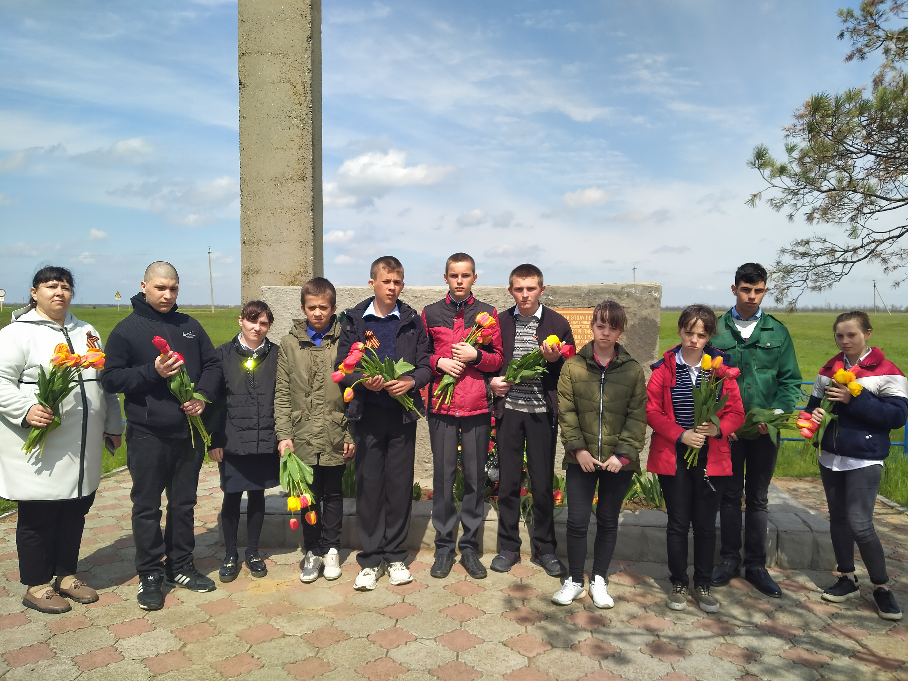
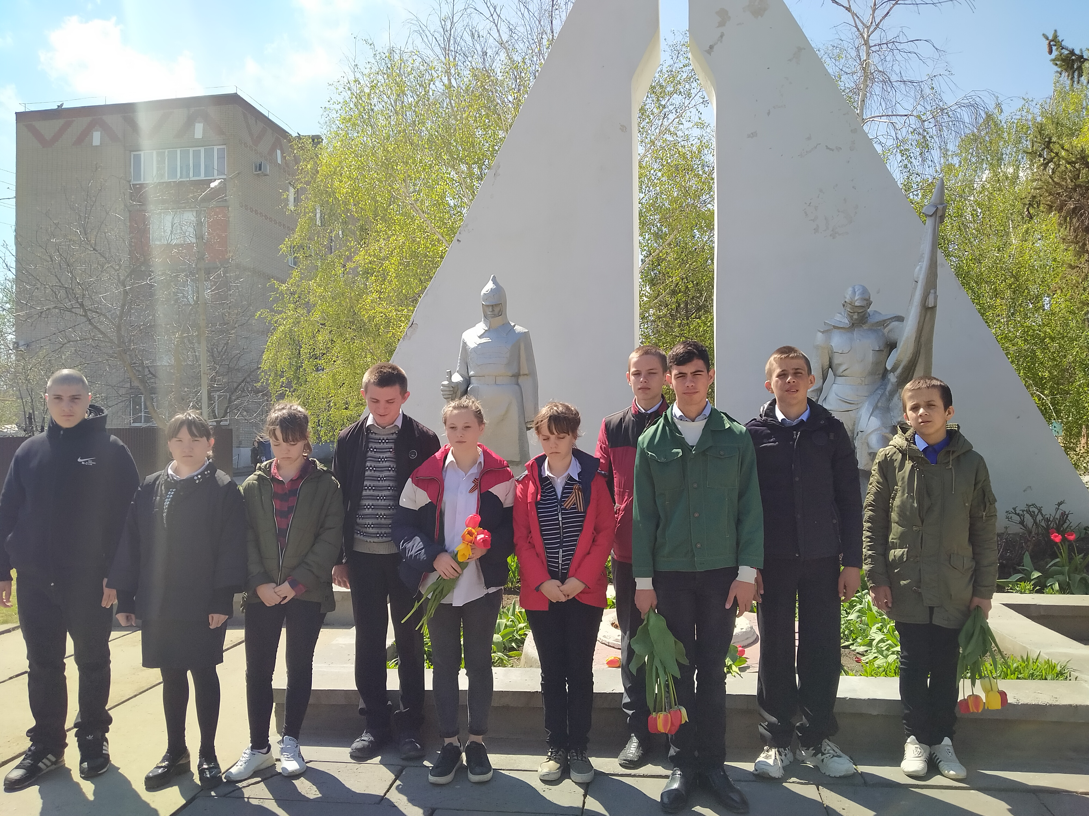

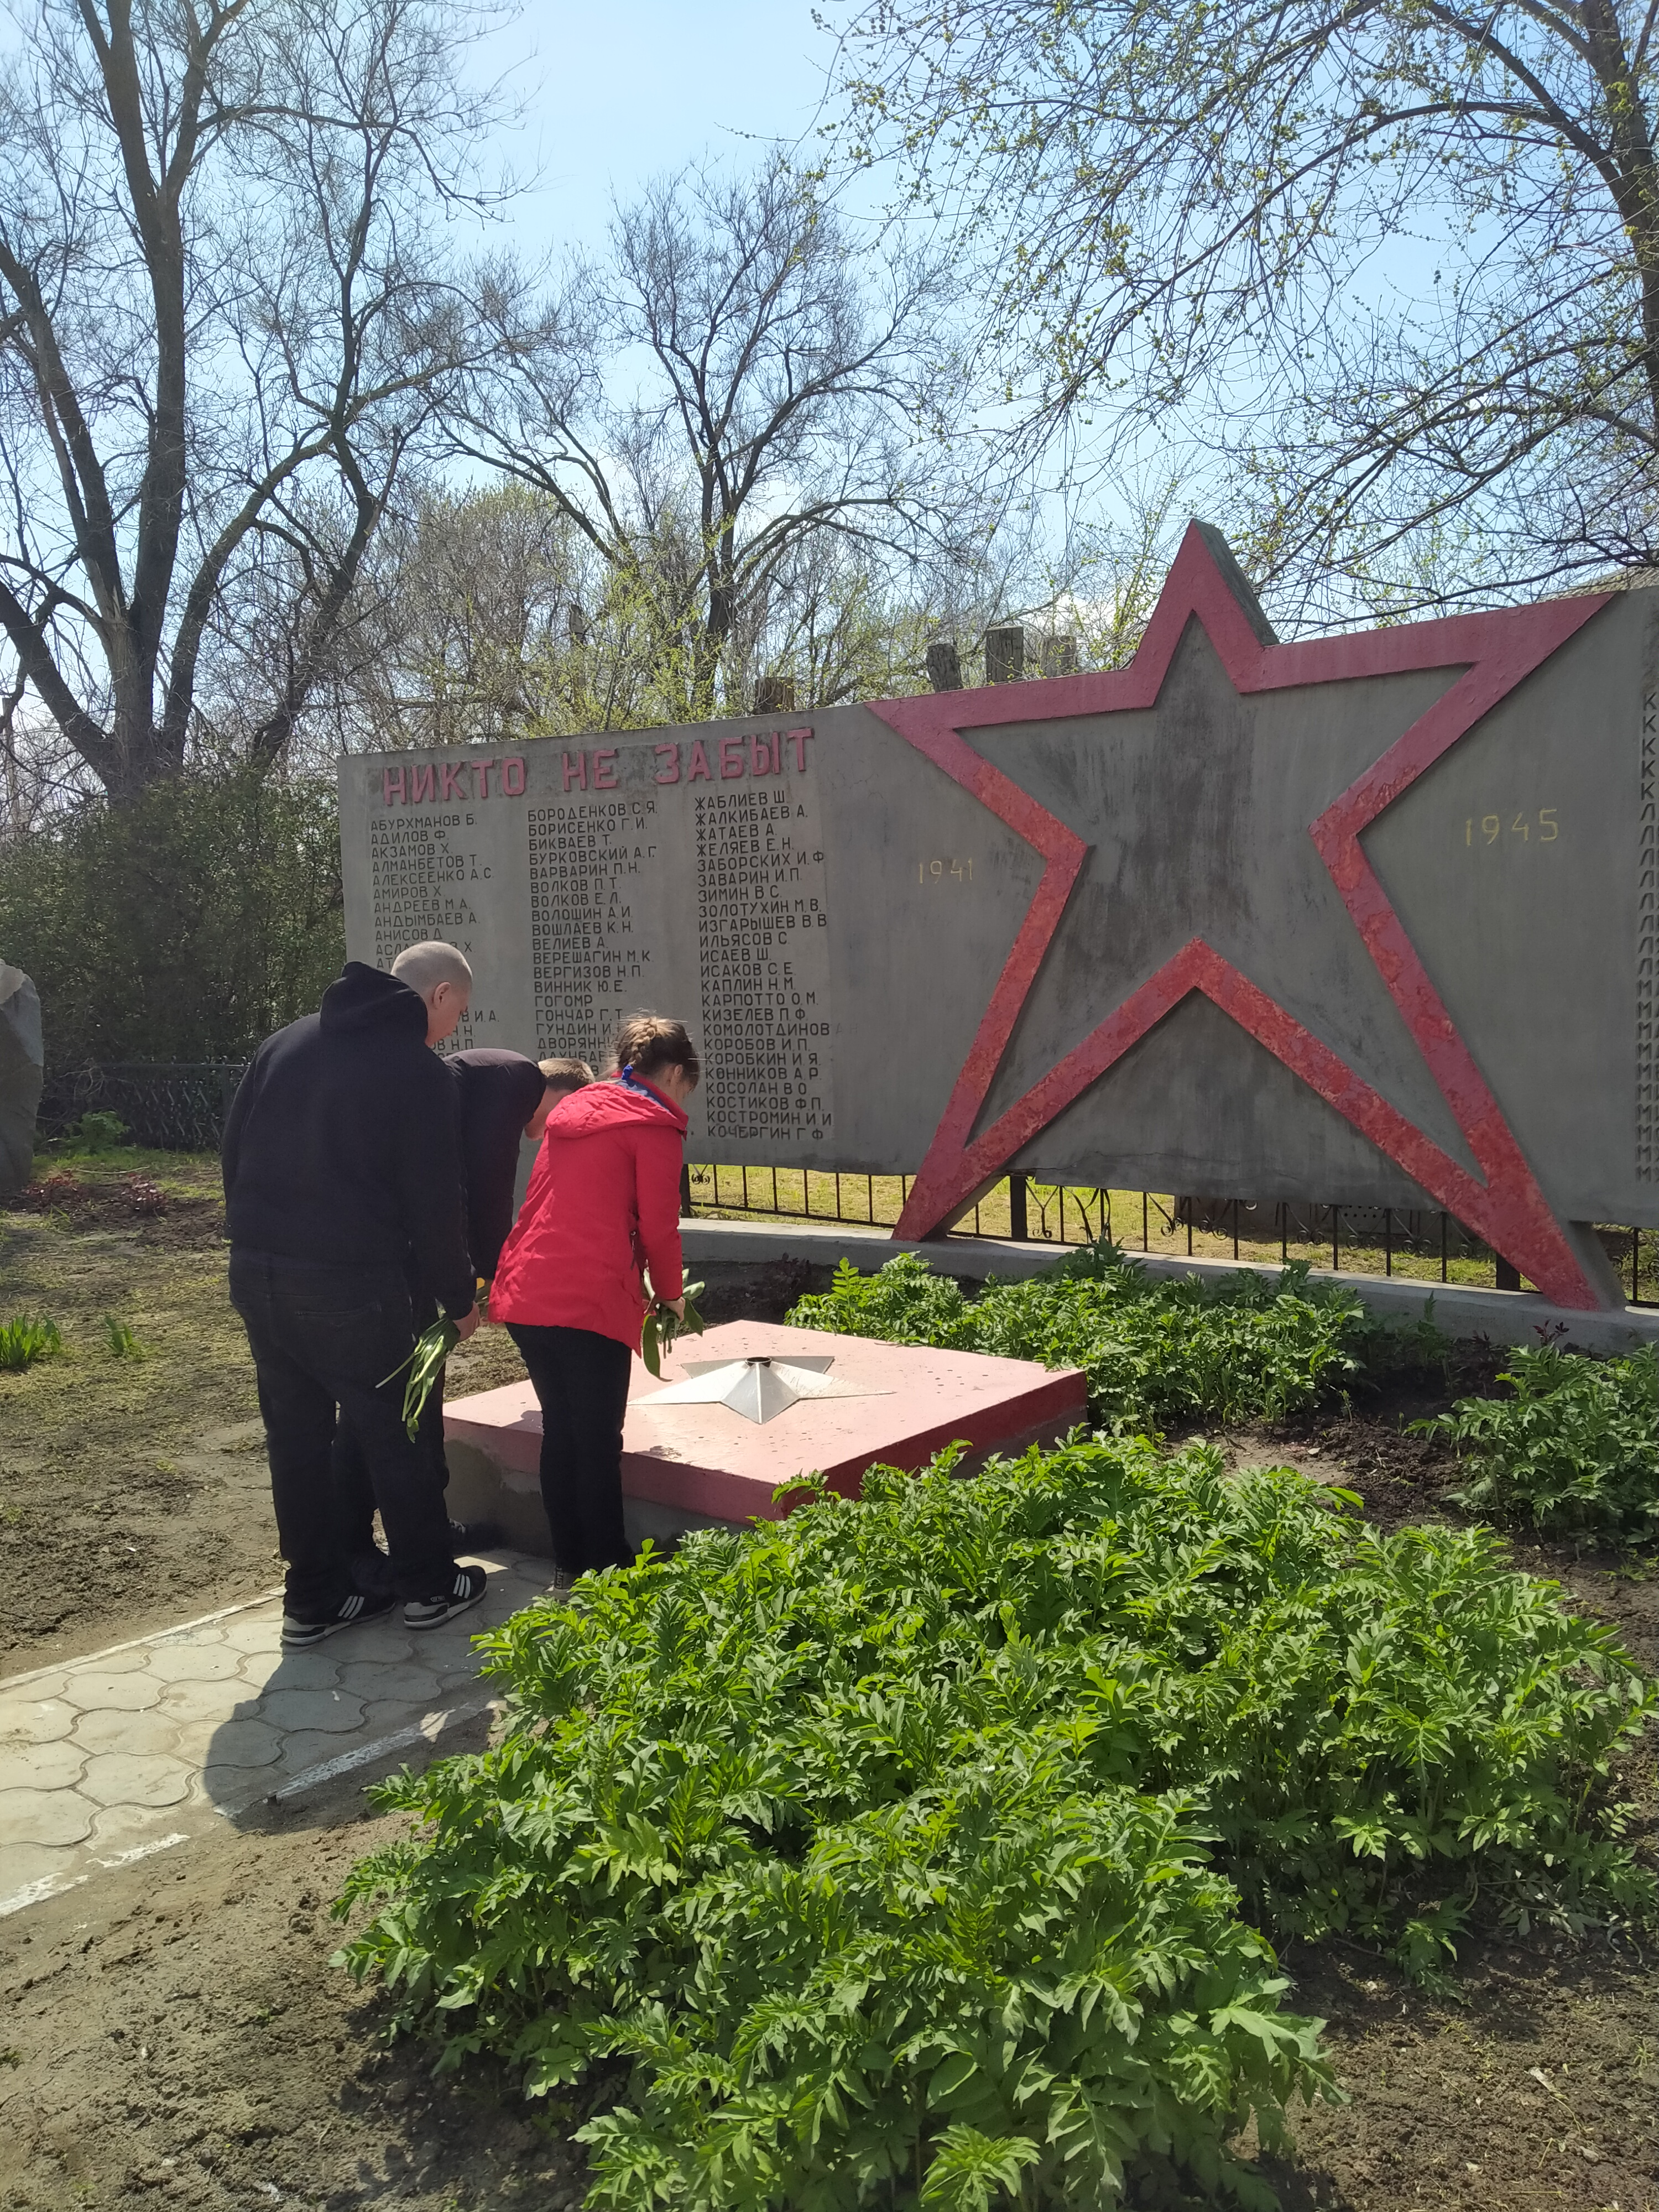
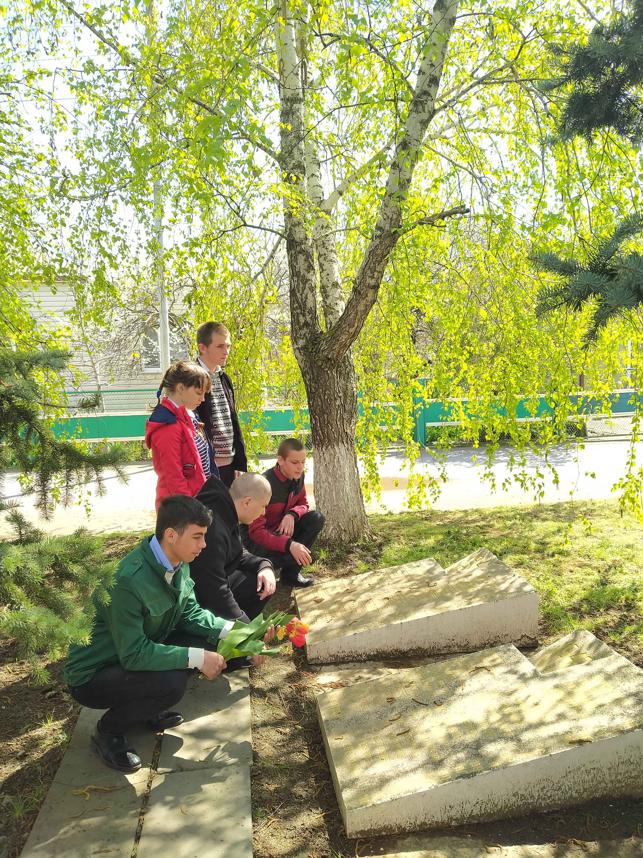

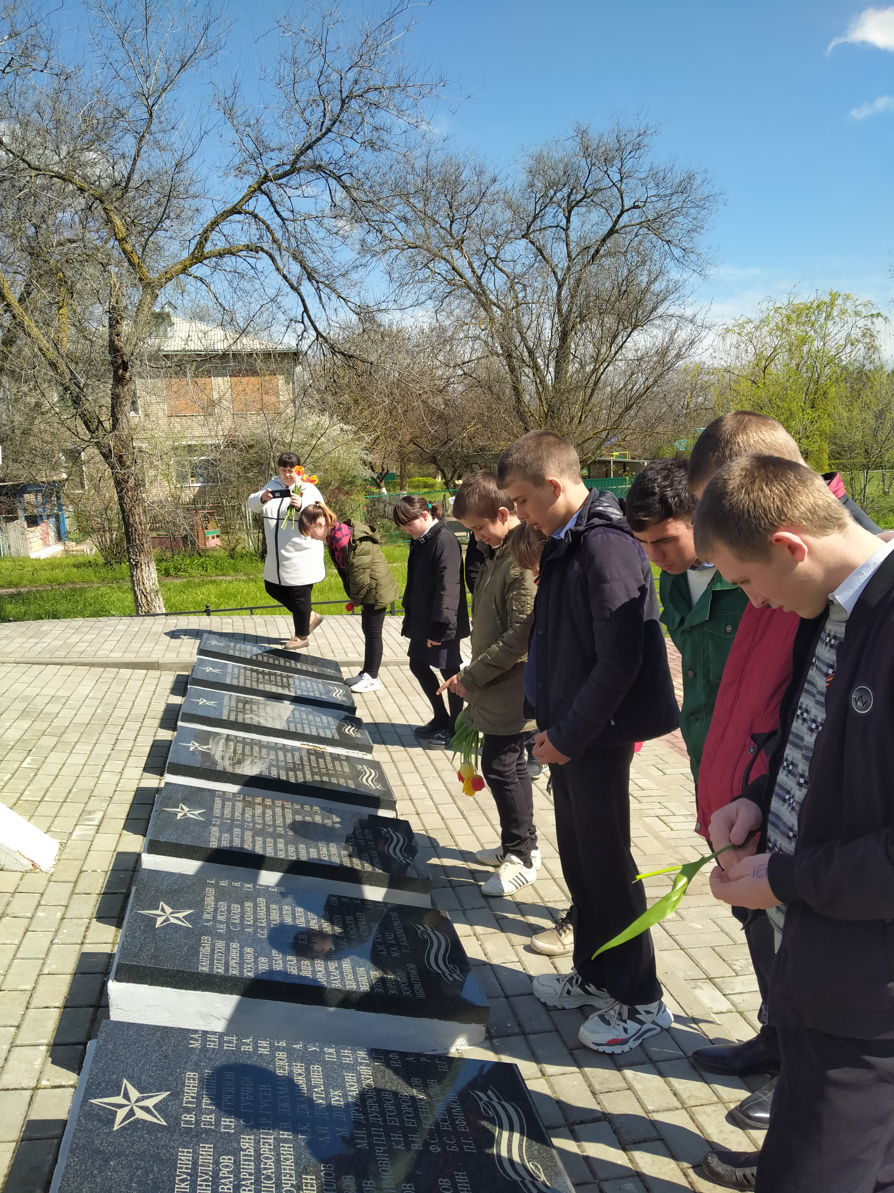
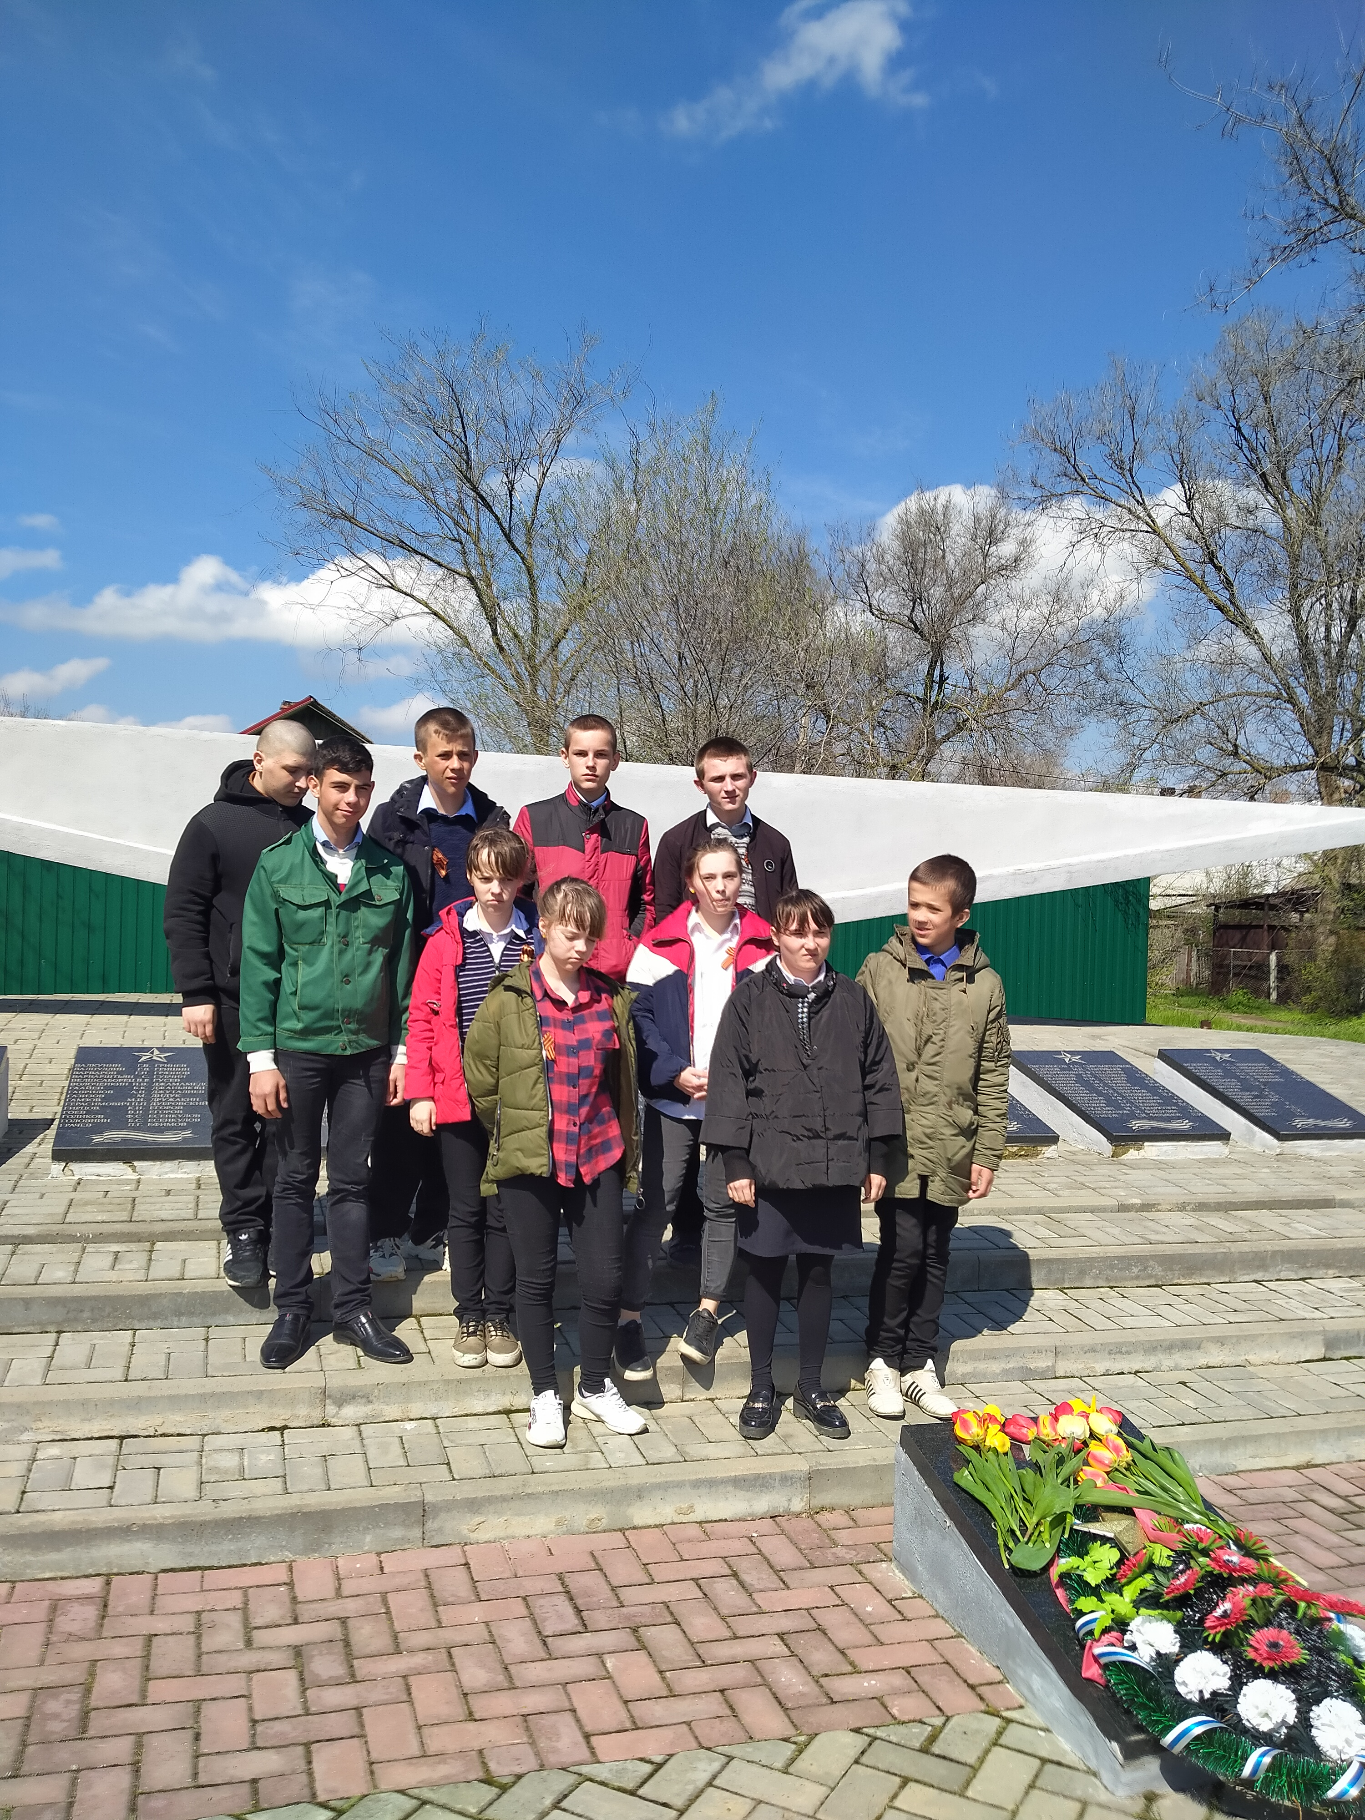

Руководитель экскурсии Пилюшенко Наталья Николаевна рассказала о простых солдатах, защищавших нашу Родину и о героях, прославивших себя подвигами и достижениями во благо нашей страны. Дети минутой молчания почтили память всех погибших во время Великой Отечественной войны у мемориала «Никто не забыт и ничто не забыто», возложили цветы.
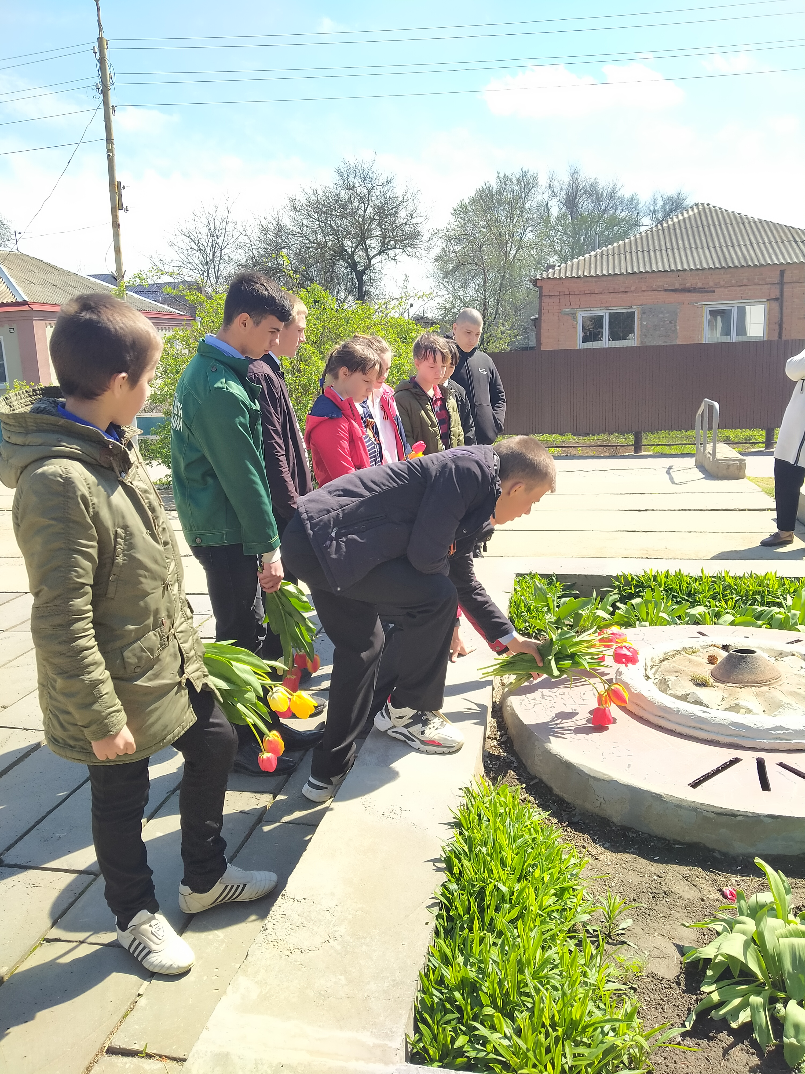
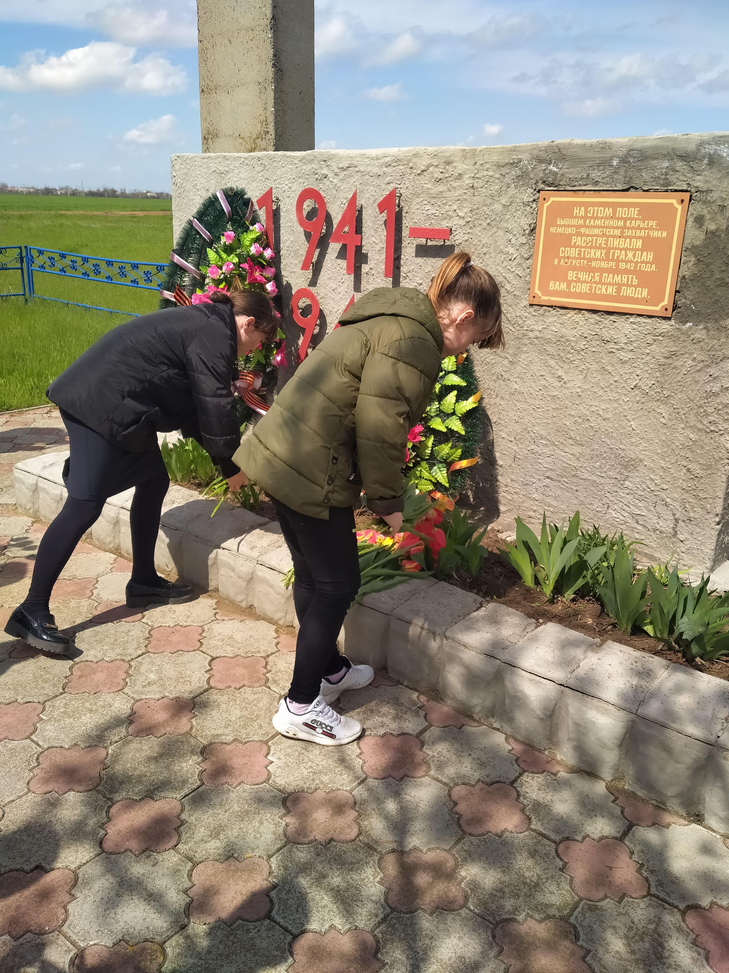

В сердцах ребят после экскурсии остались самые теплые и приятные воспоминания. Дети осознали всю важность и значимость данного праздника и с гордостью называют себя потомками Героев Советского Союза. Низкий поклон всем ветеранам, низкий поклон труженикам тыла, вдовам и детям той бесчеловечной войны. Вечная слава погибшим солдатам! Вечная память!

Информацию подготовила учитель истории Пилюшенко Н.Н.

